中国铁矿石价格指数（CIOPI）

中国钢铁工业协会 2017年8月1日印发

一、进口铁矿石价格（OPI）
8月1日，直接进口铁矿石62%品位干基粉矿到岸价格为73.06美元/吨（即1.1784美元/吨度），环比每吨上升1.31美元，升幅为1.83%；当月平均价格为73.06美元/吨。
8月1日，现货贸易进口铁矿石62%品位干基粉矿人民币含税价格为611.42元/吨，环比每吨上升16.23元，升幅为2.73%，当月平均价格为611.42元/吨。
8月1日，直接进口铁矿石58%品位干基粉矿到岸价格为61.22美元/吨（即1.0555美元/吨度），环比每吨上升0.93美元，升幅为1.54%；当月平均价格为61.22美元/吨。
8月1日，现货贸易进口铁矿石58%品位干基粉矿人民币含税价格为500.34元/吨，环比每吨上升10.98元，升幅为2.24%，当月平均价格为500.34元/吨。
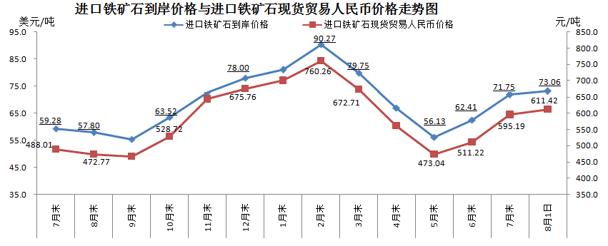
二、国产铁矿石价格
8月1日，国产铁矿石62%品位干基铁精矿含税价格为582.31元/吨，环比每吨上升3.79元，升幅为0.66%；比进口铁矿石低29.11元/吨，降幅为4.76%；当月平均价格为582.31元/吨，比进口铁矿石低29.11元/吨，降幅为4.76%。
8月1日，国产铁矿石65%品位干基铁精矿含税价格为647.60元/吨，环比每吨上升4.25元，升幅为0.66%；当月平均价格为647.60元/吨。
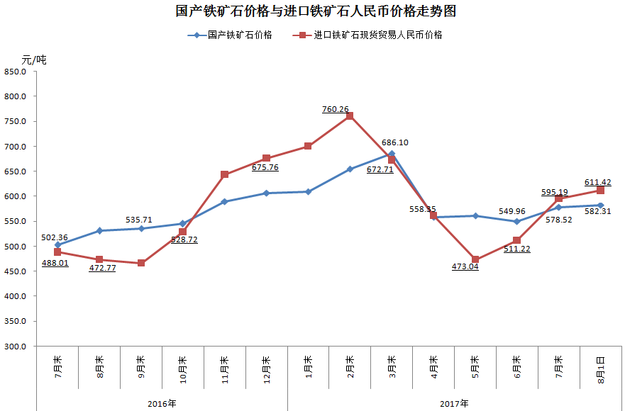
三、中国铁矿石价格指数（CIOPI）
8月1日，中国铁矿石价格指数（CIOPI）264.69点，环比上升4.41点，升幅为1.69%。其中：国产铁矿石价格指数为226.30点，环比上升1.47点，升幅为0.65%；进口铁矿石价格指数为270.49点，环比上升4.85点，升幅为1.83%。
